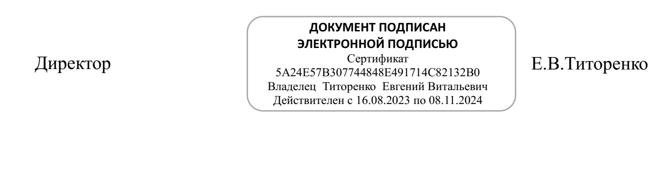
План работы Совета родителей школы МБОУ «Угутская СОШ»
на 2023-2024 учебный год.

№ п/п | Мероприятие | Сроки | Ответственный
1 | Проведение классных родительских собраний. Формирование родительского актива школы | Сентябрь | Классные руководители
2 | Заседание 1  Итоги работы Совета родителей школы за 2022-2023 учебный год и задачи на новый учебный год.  Выборы председателя Совета родителей школы и членов комиссии Совета родителей школы, в мобильную группу общественного контроля за питанием.  Утверждение плана работы Совета родителей школы на 2023-2024 учебный год.  Организация работы объединений дополнительного образования, внеурочной деятельности в 1-4-х и 5-6 х классах, единый режим работы школы 2023-2024 учебного год.  Согласование локальных актов (новых и локальных актов с внесёнными изменениями)  Об ответственности родителей за детьми во внеучебное время  Организация рейдов Родительского патруля на осенних каникулах. | Октябрь | Председатель Совета родителей школы 2023-2024 уч. году – Минченко Э.Т.  Председатель Совета родителей  Председатель Совета родителей  Зам. директора Бисембаева Н.Н.  Зам. директора Бисембаева Н.Н  Зам. директора Бисембаева Н.Н  Зам. директора Бисембаева Н.Н
3 | Заседание 2  Ознакомление родителей с итогами успеваемости учащихся в 1 четверти  О подготовке к государственной итоговой аттестации учащихся 9, 11 классов  О подготовке к Новогодним праздникам  Организация рейдов Родительского патруля на Новогодних праздниках и во время зимних каникулах.  Анализ работы лагеря с дневным пребыванием детей в период осенних каникул.  Отчет по работе родительского патруля за первую четверть  Отчет по комплексной программе по профилактике «Твой выбор- твое будущее» | Ноябрь | Заместитель директора Звягина Л.Ю.  Заместитель директора Звягина Л.Ю.  Зам. директора Бисембаева Н.Н  Зам. директора Бисембаева Н.Н  Начальник лагеря Тимофеева Ю.А  Зам. директора Бисембаева Н.Н  Зам. директора Бисембаева Н.Н
4 | Заседание 3  Ознакомление родителей с итогами успеваемости учащихся в 1 полугодии, с результатами итогового сочинения  О подготовке к государственной итоговой аттестации учащихся 9, 11 классов  Мониторинг питания  Обсуждение «Положения о школьной одежде и внешнем виде обучающихся»  Отчет по работе родительского патруля за первое полугодие  Организация рейдов Родительского патруля на весенних каникулах.  Обсуждение с родителями проблемы «Общение ребенка в семье, как условие социализации в обществе»  Отчет по комплексной программе по профилактике «Твой выбор- твое будущее» | Январь | Заместитель директора Звягина Л.Ю.  Заместитель директора Звягина Л.Ю.  Заместитель директора Шевчук Н.А  Зам. директора Бисембаева Н.Н  Заместитель директора Бисембаева Н.Н  Заместитель директора Бисембаева Н.Н  Социальный педагог Компаниец И.В., педагог-психолог Осечкина М.С.  Зам. директора Бисембаева Н.Н.
5 | Заседание 4  Ознакомление родителей с итогами успеваемости учащихся в 3 четверти  О безопасности детей на дорогах  Медицинское обслуживание школьников  Отчет по работе родительского патруля за третью четверть  Отчет по комплексной программе по профилактике «Твой выбор- твое будущее» | Март | Заместитель директора Звягина Л.Ю.  Заместитель директора Морозов А.Н.  Медсестра Кнурева Н.Н.  Заместитель директора Бисембаева Н.Н  Зам. директора Бисембаева Н.Н
6 | Заседание 5  Подготовка к Празднику Последнего звонка, окончанию учебного года  Об организации промежуточной и итоговой аттестации учащихся  Итоги работы Совета родителей школы за 2021-2022 учебный год.  Подготовка школы к новому учебному году  Отчет работы мобильной группы общественного контроля за питанием.  Отчет по работе родительского патруля за второе полугодие  Отчет по комплексной программе по профилактике «Твой выбор- твое будущее» | Май | Зам. директора Бисембаева Н.Н.  Заместитель директора Звягина Л.Ю.  Председатель Совета родителей  Зам. директора Бисембаева Н.Н  Зам. директора по АХР Статевская С.А.  Председатель Совета родителей  Зам. директора Бисембаева Н.Н  Зам. директора Бисембаева Н.Н

Председатель Совета родителей Минченко Э.Т

